A fase 4 agrega o conteúdo complementar ao vídeo original de acordo com o plano de ação. Como pode ser visto na figura 5, o conteúdo complementar é alinhado sobre a linha do tempo do vídeo original, para que possa ser apresentado de forma síncrona com o vídeo, nos momentos definidos na fase de contribuições.

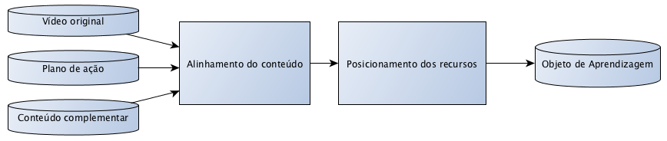

Finalmente, cada artefato que compõe o conteúdo complementar é posicionado em relação ao vídeo de acordo com as definições do plano de ação, e desta forma o objeto de aprendizagem é finalizado.